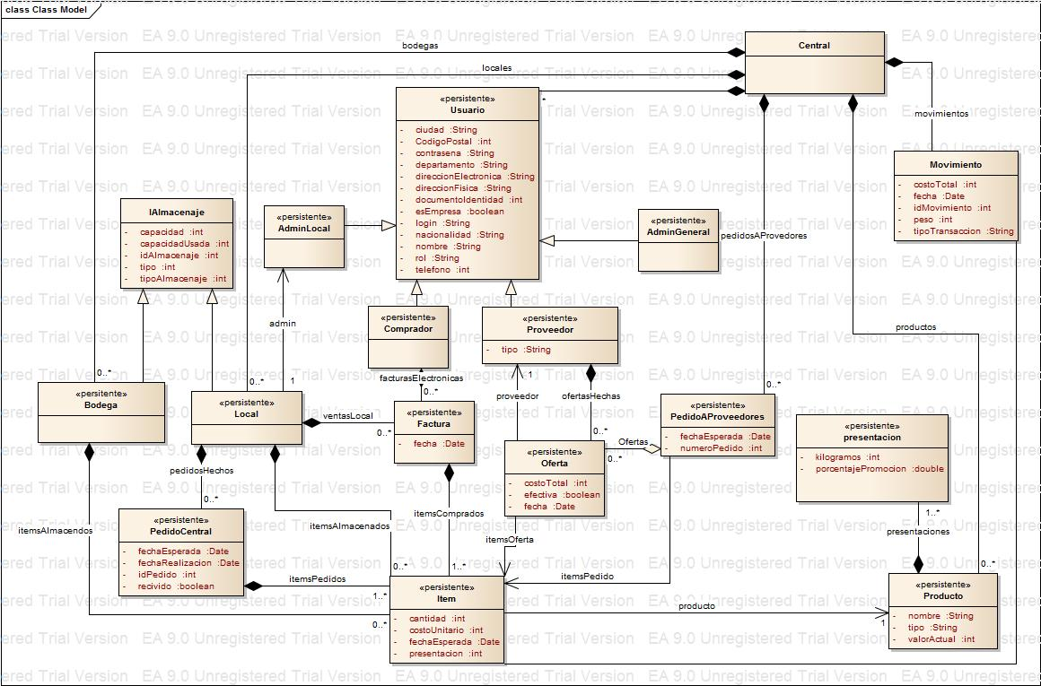

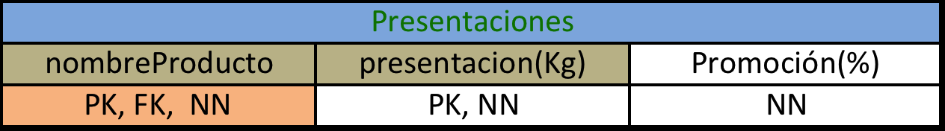

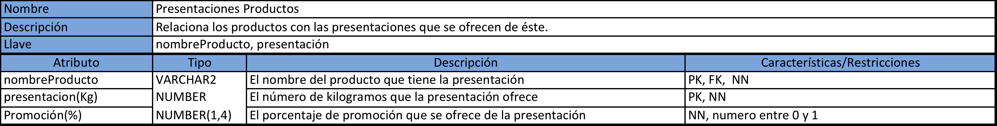

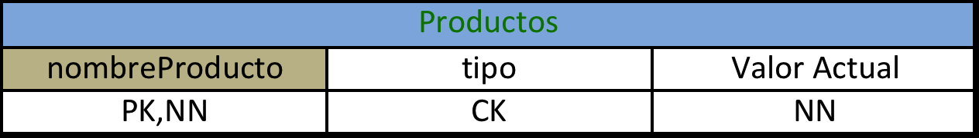

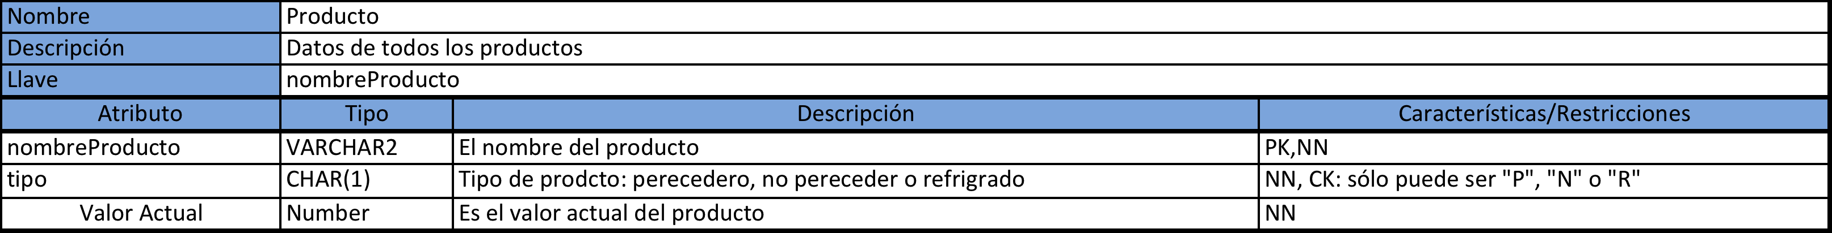



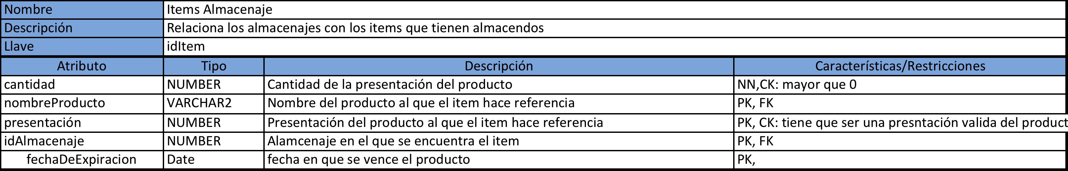



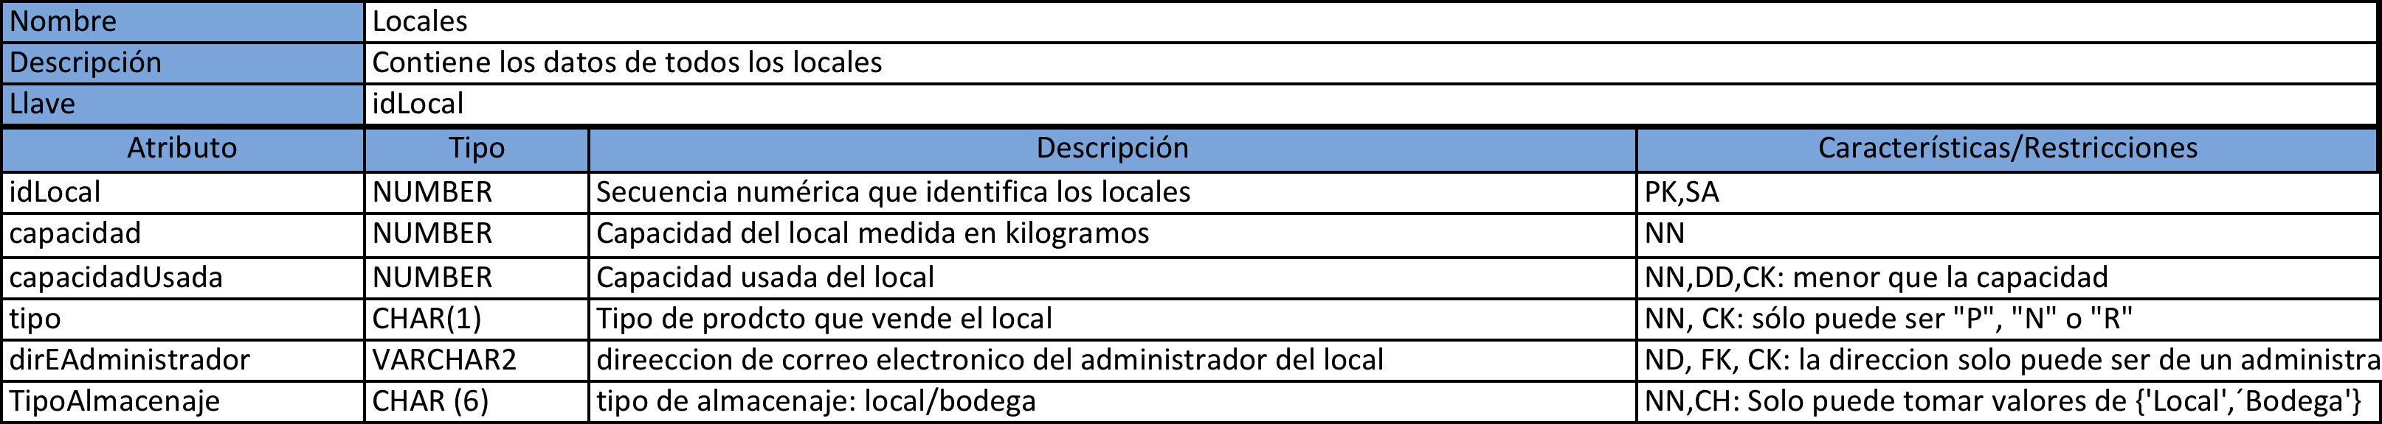



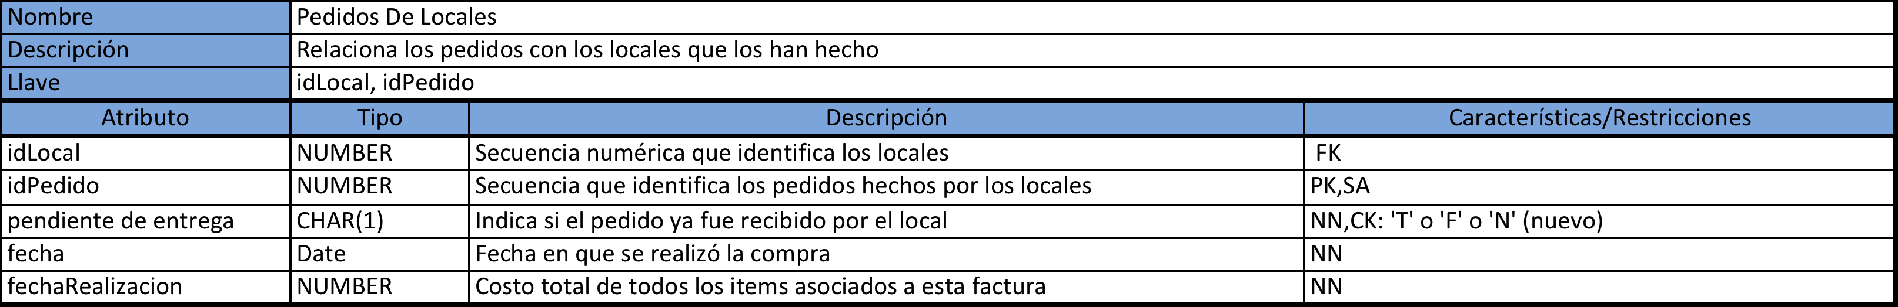



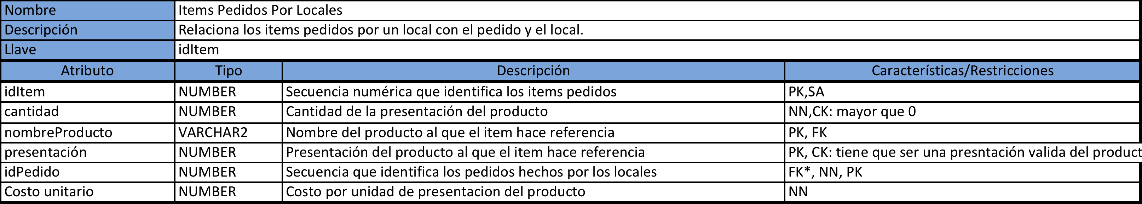

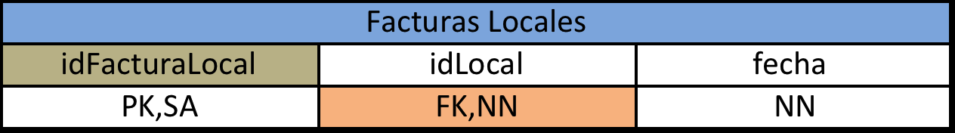

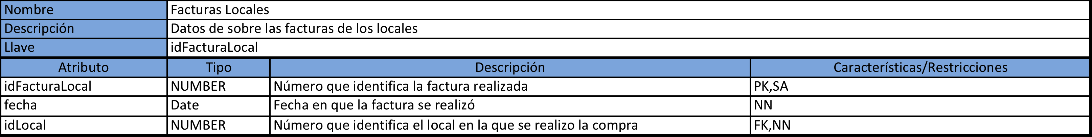



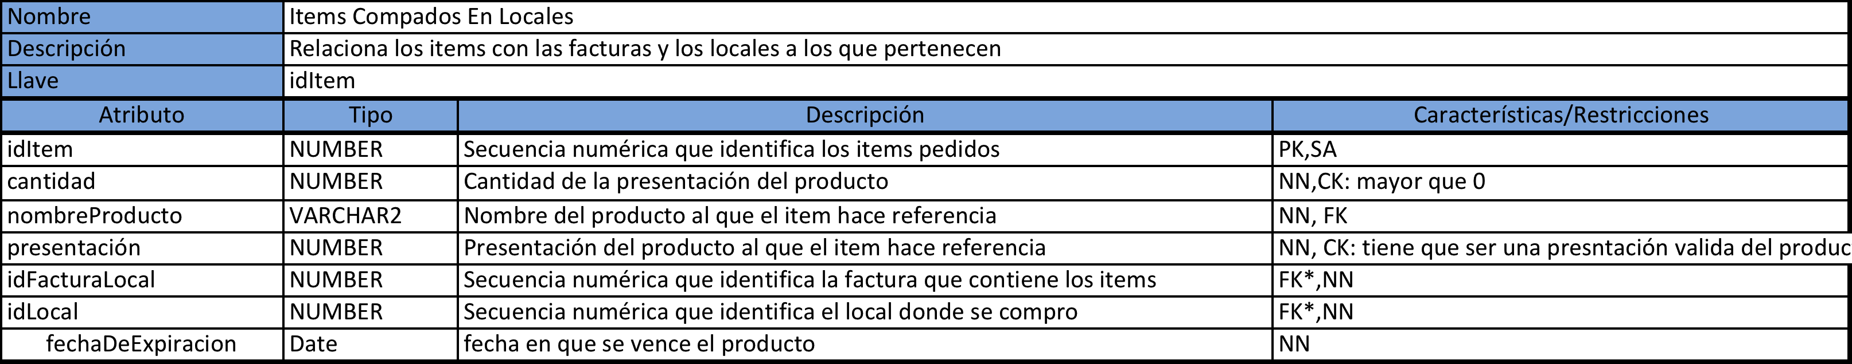



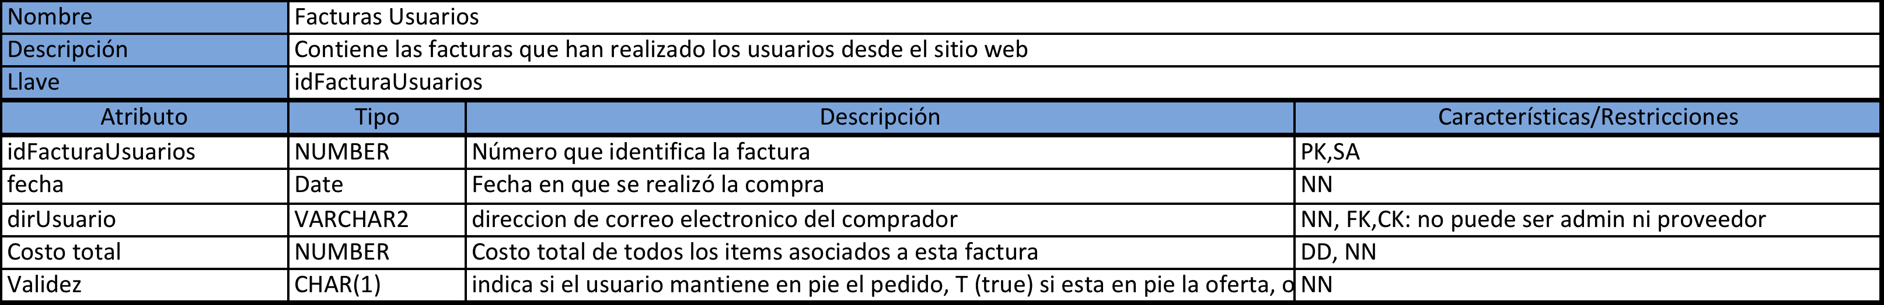



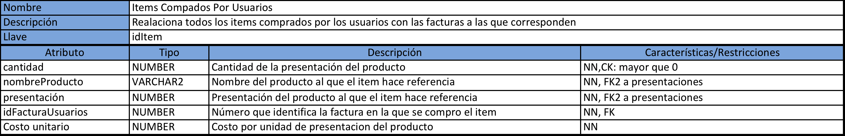

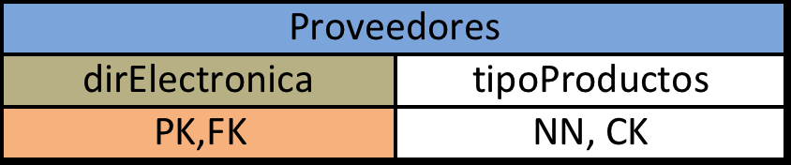

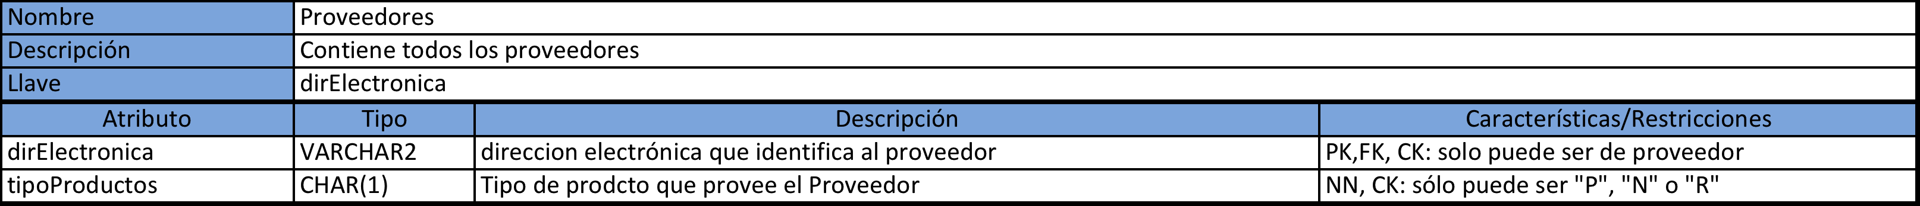



|  |  |  |  |
| --- | --- | --- | --- |
| Nombre | Ofertas | | |
| Descripción | Contiene las ofertas que los proveedores hacen a los pedidos relizados por la central | | |
| Llave | pedidoOfertado, dirProveedor | | |
| Atributo | Tipo | Descripción | Características/Restricciones |
| idLicitacion | NUMBER | Númer que identifica el pedido al que se ha hecho la oferta | FK,NN |
| cantidad | NUMBER | Cantidad del producto que el proveedor puede proveer | NN,CK: mayor que 0 |
| nombreProducto | VARCHAR2 | nombre del producto que el proveedor oferta | NN, FK a presentaciones |
| presentación | NUMBER | Presentación del producto que el proveedor oferta | NN, FK a presentaciones |
| dirProveedor | VARCHAR2 | Direccion electronica del proveedor que hace la oferta | NN, FK,CK: tiene que ser un proveedor |
| fechaEntrega | Date | Fecha en la que se compromete el proveedor a entregar el pedido | NN, CK: tiene que ser una fecha con corde al pedido |
| efectiva | CHAR(1) | Indica si el pedido ya fue recibido por el local | NN,CK: 'T' o 'F' |
| costoUnitario | Number | es el costo que el proveedor ha seleccionado por cada producto | NN,CK: mayor que 0 |
| costoTotal | NUMBER | es el costo Total que el proveedos ha seleccionado | NN,CK: mayor que 0 |



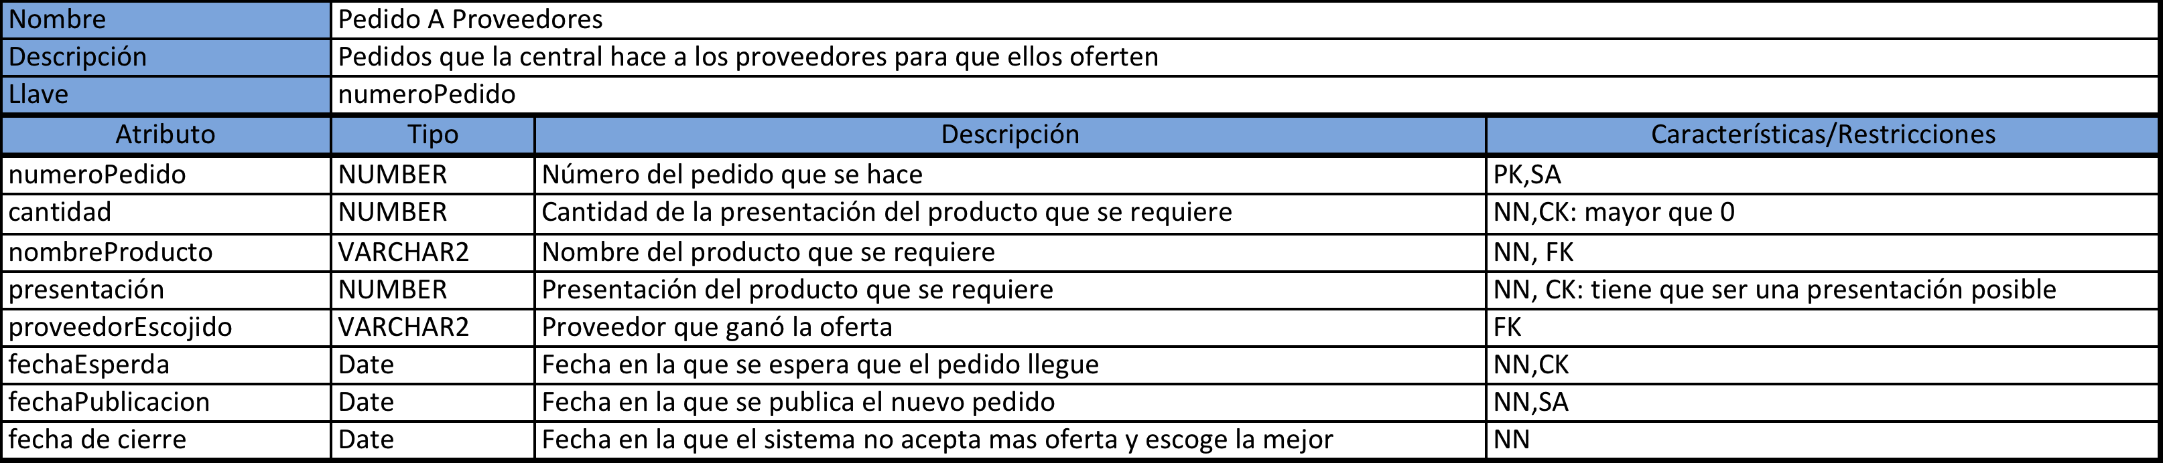



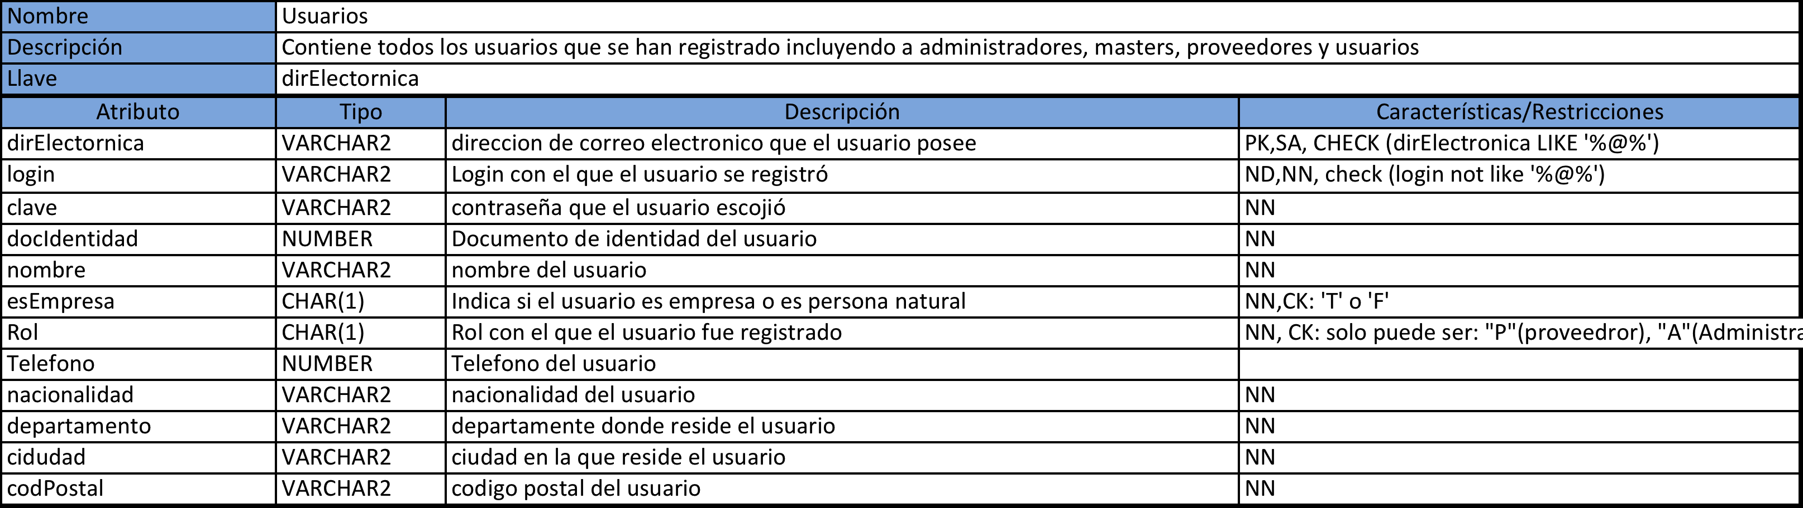



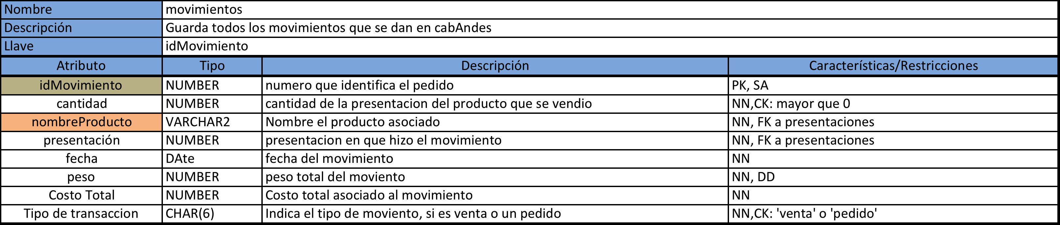

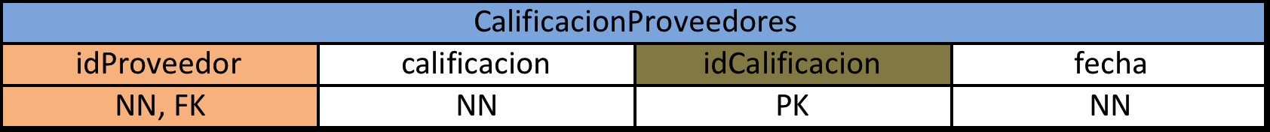

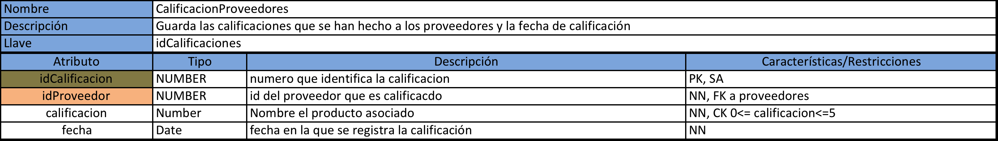

**Decisiones Tomadas:**

* Se agregó la tabla de movimientos para tener el registro de ellos y poder mostrar los usuarios estadísticas que ayuden a sus negocios.
* Se modificaron los PK de las tablas que tienen el nombre de un producto y la presentación de un producto. Antes solo el nombre era apuntado a la tabla de productos. Pero ahora los dos atributos son FK a presentaciones. De esta manera, se garantiza que se añadan las presentaciones correctas a los productos y no tener que garantizar esto por software.
* Se quitaron los id de todas las tablas de ítems para garantizar que la combinación de atributos nombreProducto, presentación y atributos como fecha de vencimiento, idPedido, idLocal o idFactura fueran únicos.
* Se tienen varias tablas de ítems, porque la información que hay en una no es necesaria que la conozca otra. Así, se evita también que se generen errores en las diferentes actualizaciones que se hacen en los casos de uso.
* Se unieron las tablas de locales y bodegas al igual que los itemsLocal y los itemsBodega, para tener un mejor control sobre los productos que hay en cabAndes.
* Se agregó la tabla calificaciones proveedor para controlar las calificaciones. Queríamos implementarlo como un ponderado de la calificación actual y la nueva calificación, pero el caso de estudio ahora especifico que debe ser el promedio de todas las calificaciones así que creamos dicha tabla.